# SOFARegistry 客户端负载均衡

# 介绍

## 注册中心

在分布式系统里的注册中心。原理是将部署服务的机器地址记录到注册中心，服务消费者在有需求的时候，只需要查询注册中心，输入提供的服务名，就可以得到地址，从而发起调用。

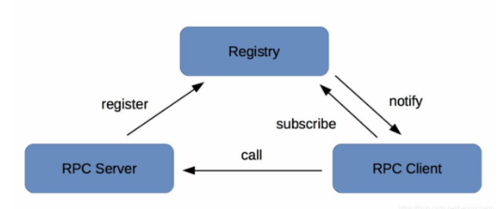

RPC Server 提供服务，在启动时，根据服务发布文件 server.xml 中的配置的信息，向 Registry 注册自身服务，并向 Registry 定期发送心跳汇报存活状态。

RPC Client 调用服务，在启动时，根据服务引用文件 client.xml 中配置的信息，向 Registry 订阅服务，把 Registry 返回的服务节点列表缓存在本地内存中，并与 RPC Sever 建立连接。

当 RPC Server 节点发生变更时，Registry 会同步变更，RPC Client 感知后会刷新本地内存中缓存的服务节点列表。

RPC Client 从本地缓存的服务节点列表中，基于负载均衡算法选择一台 RPC Sever 发起调用。

## SOFARegistry

SOFARegistry 是蚂蚁金服开源的一个生产级、高时效、高可用的服务注册中心。SOFARegistry 最早源自于淘宝的 ConfigServer，十年来，随着蚂蚁金服的业务发展，注册中心架构已经演进至第五代。目前 SOFARegistry 不仅全面服务于蚂蚁金服的自有业务，还随着蚂蚁金融科技服务众多合作伙伴，同时也兼容开源生态。SOFARegistry 采用 AP 架构，支持秒级时效性推送，同时采用分层架构支持无限水平扩展。

服务注册中心分为四个角色，客户端（Client）、会话服务器（SessionServer）、数据服务器（DataServer）、元数据服务器（MetaServer），每个角色司职不同能力组合后共同提供对外服务能力，各部分关系和结构如下：

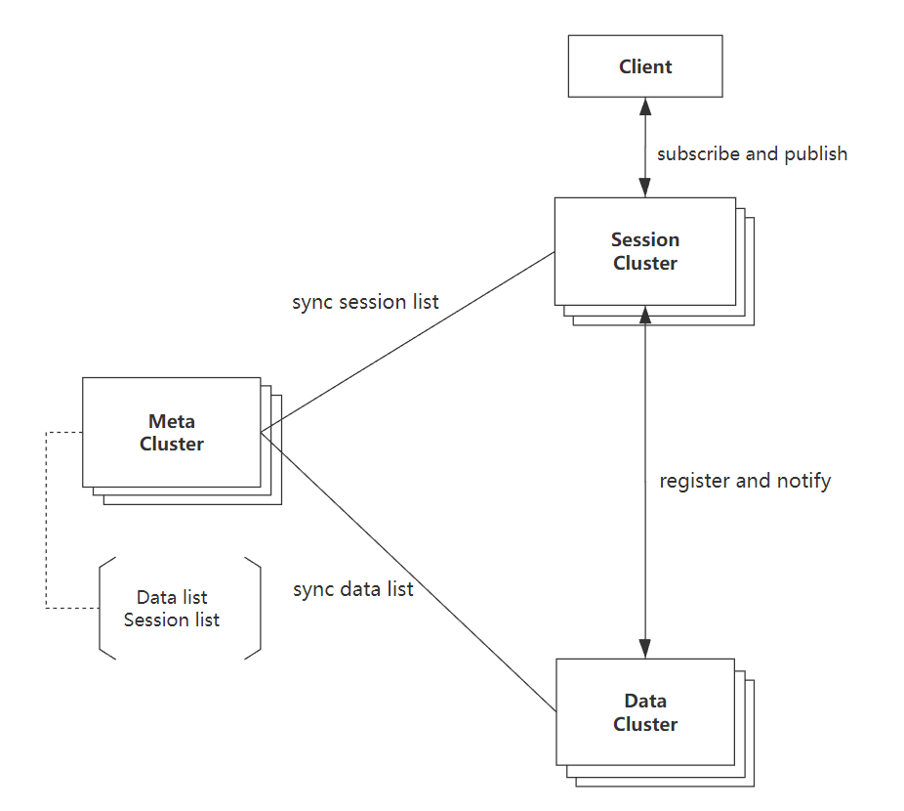

Client

提供应用接入服务注册中心的基本 API 能力，应用系统通过依赖客户端 JAR 包，通过编程方式调用服务注册中心的服务订阅和服务发布能力。

SessionServer

会话服务器，提供客户端接入能力，接受客户端的服务发布及服务订阅请求，并作为一个中间层将发布数据转发 DataServer 存储。SessionServer 可无限扩展以支持海量客户端连接。

DataServer

数据服务器，负责存储客户端发布数据，数据存储按照数据 ID 进行一致性 hash 分片存储，支持多副本备份，保证数据高可用。DataServer 可无限扩展以支持海量数据量。

MetaServer

元数据服务器，负责维护集群 SessionServer 和 DataServer 的一致列表，在节点变更时及时通知集群内其他节点。MetaServer 通过[SOFAJRaft](https://github.com/sofastack/sofa-jraft)保证高可用和一致性。

# 项目详细方案

本项目旨在用Java语言实现Client在SOFARegistry发布和订阅时链接的独立，一致性hash主动重连。

项目期间，我将会参考Nacos和Eureka的设计思想，实现发布和订阅独立两根链接。同时参考<https://juejin.cn/post/6916292890171801613>，使用Java语言实现一致性hash算法。随后，实现添加随机延迟进行重连及版本号的添加（参考CAS乐观锁设计思想）。

# 项目开发时间计划：

A. 第 1 周（2020 年 7.1 - 5 日）

● 了解有关 SOFARegistry代码规范的更多信息。

B. 第 2-3 周（2020 年 7.6 - 19 日）

●参考一致性Hash算法的实现，学习如何在客户端链接Session时采用一致性Hash选择信Session，开始编写大体框架。

C. 第 4-5 周（2020 年 7.20 – 8.2）

●开始编写一致性hash，添加版本号及增加添加随即延迟进行重连等额外功能，并进行相关测试。

D. 第 6-7 周（2020 年 8.3 - 15 日）

● 开始编制中期报告。

● 编写计方案文档

E. 完成（2020 年 8 月 15 日）

● 实现自动均衡的客户端和服务端的Pull Request

F. 第 8-9 周（2020 年 8 月 17 日至 30 日）

● 测试功能

G. 第 10-11 周（2020 年 8.31 – 9.13）

● 优化代码。

H．闭幕（2020年9月30日）

● 可交付成果

● 实现自动均衡的客户端和服务端的设计方案文档

● 实现自动均衡的客户端和服务端的Pull Request